Embrayage - frein

Objectif du TD
- Embrayage - frein : - calcul de l'effort axial nécessaire
- Poulie courroie: - calcul des efforts de tension
- Durée de vie : - Choix de roulements adaptés
- Conception : - Montage de roulements, étanchéité…

- Présentation
Le mécanisme présenté sur le format A4 échelle 1 représente un dispositif industriel permettant d'entraîner une cisaille à guillotine. L'action de cisaillage se fait sur un cycle monté descente.
Le mouvement d'entrée est fourni à la poulie 2 par une courroie. Le mouvement de sortie est transmis par l'arbre de sortie 9 à la cisaille par l'intermédiaire d'une réduction de vitesse (hors dessin). La pièce 27 est fixée au bâti. Le mécanisme présenté peut être dans deux états:
- La cisaille est au repos: le mécanisme est débrayé et l'arbre de sortie 9 est freiné. La poulie 2 tourne alors "dans le vide".
- La cisaille est en action: le mécanisme est embrayé. La poulie est solidaire de l'arbre 9 par l'intermédiaire de 5 et de 29.
Rlts 7
Rlts 23

Caractéristiques:
  - Mouvement d'entrée: P=4kW N₂=800tr/mn
  - Système poulie courroie: f=0.3 Arc d'enroulement 180°
  - Embrayage / frein f=0.4 Le couple maxi est C=²/₃*F_{a}*n*f(R³-r³)/(R²-r²)
Sortie
  - Durée de vie souhaitée 20000 heures
  - Cycle de fonctionnement : 70% du temps débrayé
30% du temps embrayé
  - Arbre 10: Acier avec Reg=425MPa et s=4

Expliquer le fonctionnement.

- Préliminaire
Calculer les tensions (t et T) dans la courroie lorsqu'un couple est transmis. Calculer la tension de pose To (tension lorsqu'il n'y a pas de couple transmis).( voir votre poly P81-82)

Redémontrer la relation donnant le couple en fonction de l'effort axial. Calculer alors l'effort axial nécessaire à l'embrayage. Calculer l'effort axial nécessaire au freinage. En déduire:
- L'effort à fournir par les 3 ressorts permettant le freinage
- L'effort à fournir par le bobinage permettant l'embrayage
Conclure quant à l'effort axial que vont subir les deux roulements 23 (en C et D) et les deux roulements 7 (en A et B).

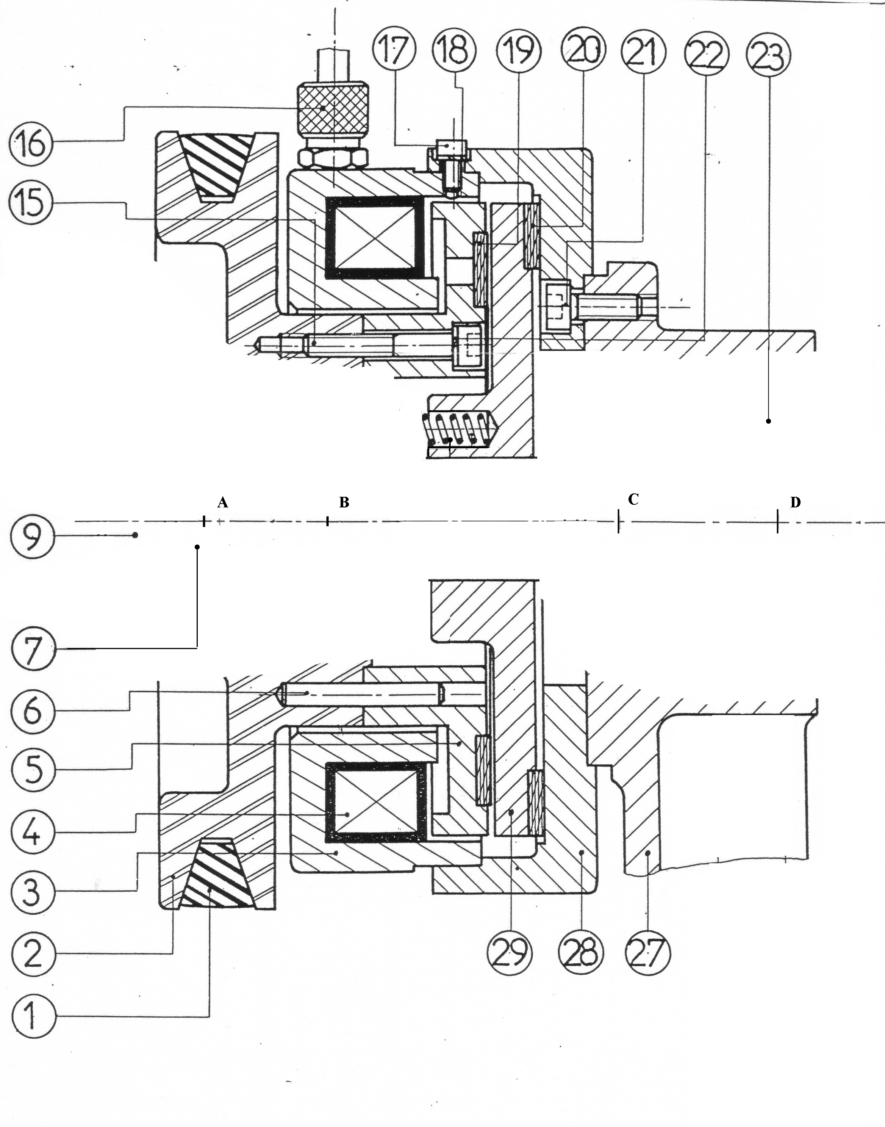

- Choix des roulements
Proposer un schéma d'architecture des deux guidages en justifiant vos choix.
Choisir des roulements en respectant les conditions suivantes
- L'arbre 9 doit résister à la torsion,
- Respect de la durée de vie du mécanisme,
- Les roulements s'insèrent dans le mécanisme existant.
Calculer alors la durée de vie effective des différents roulements.

- Conception
Préciser pour les deux guidages quel est la bague tournante. Proposer alors un schéma technologique correspondant au schéma d'architecture précédent.

Concevoir alors le guidage en rotation de la poulie 2 par rapport à l'arbre 9 à l'aide de deux roulement à contact radial à une rangée de billes en A et B.
Concevoir le guidage en rotation de l'arbre 9 par rapport au bâti 27 à l'aide de deux roulement à contact radial à une rangée de billes en C et D. Vous prendrez soins notamment :
- Aux arrêts axiaux des roulements,
- A positionner les roulements en A, B, C, D
- A prévoir une étanchéité de qualité permettant de protéger le frein embrayage des projections de lubrifiants,
- A l'adéquation forme des pièces – moyen de fabrication
- A la cotation des ajustements.
Vous pouvez modifier les formes des pièces en évitant de modifier la zone de friction du frein et de l'embrayage, le bobinage, la partie active de la poulie, les formes extérieures de 27.
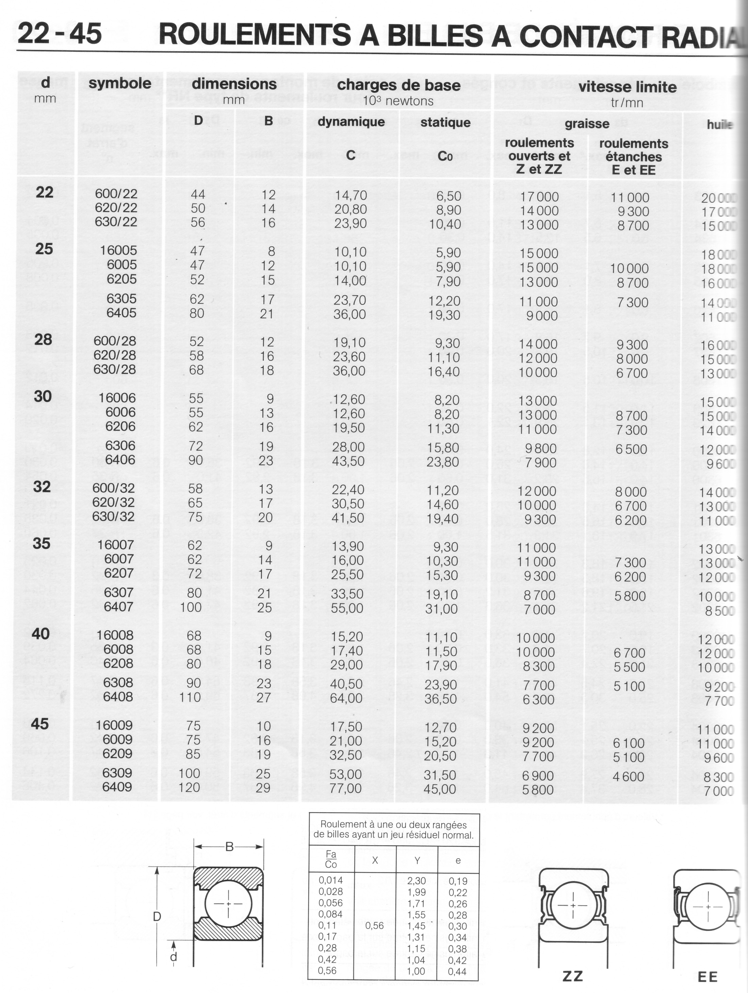

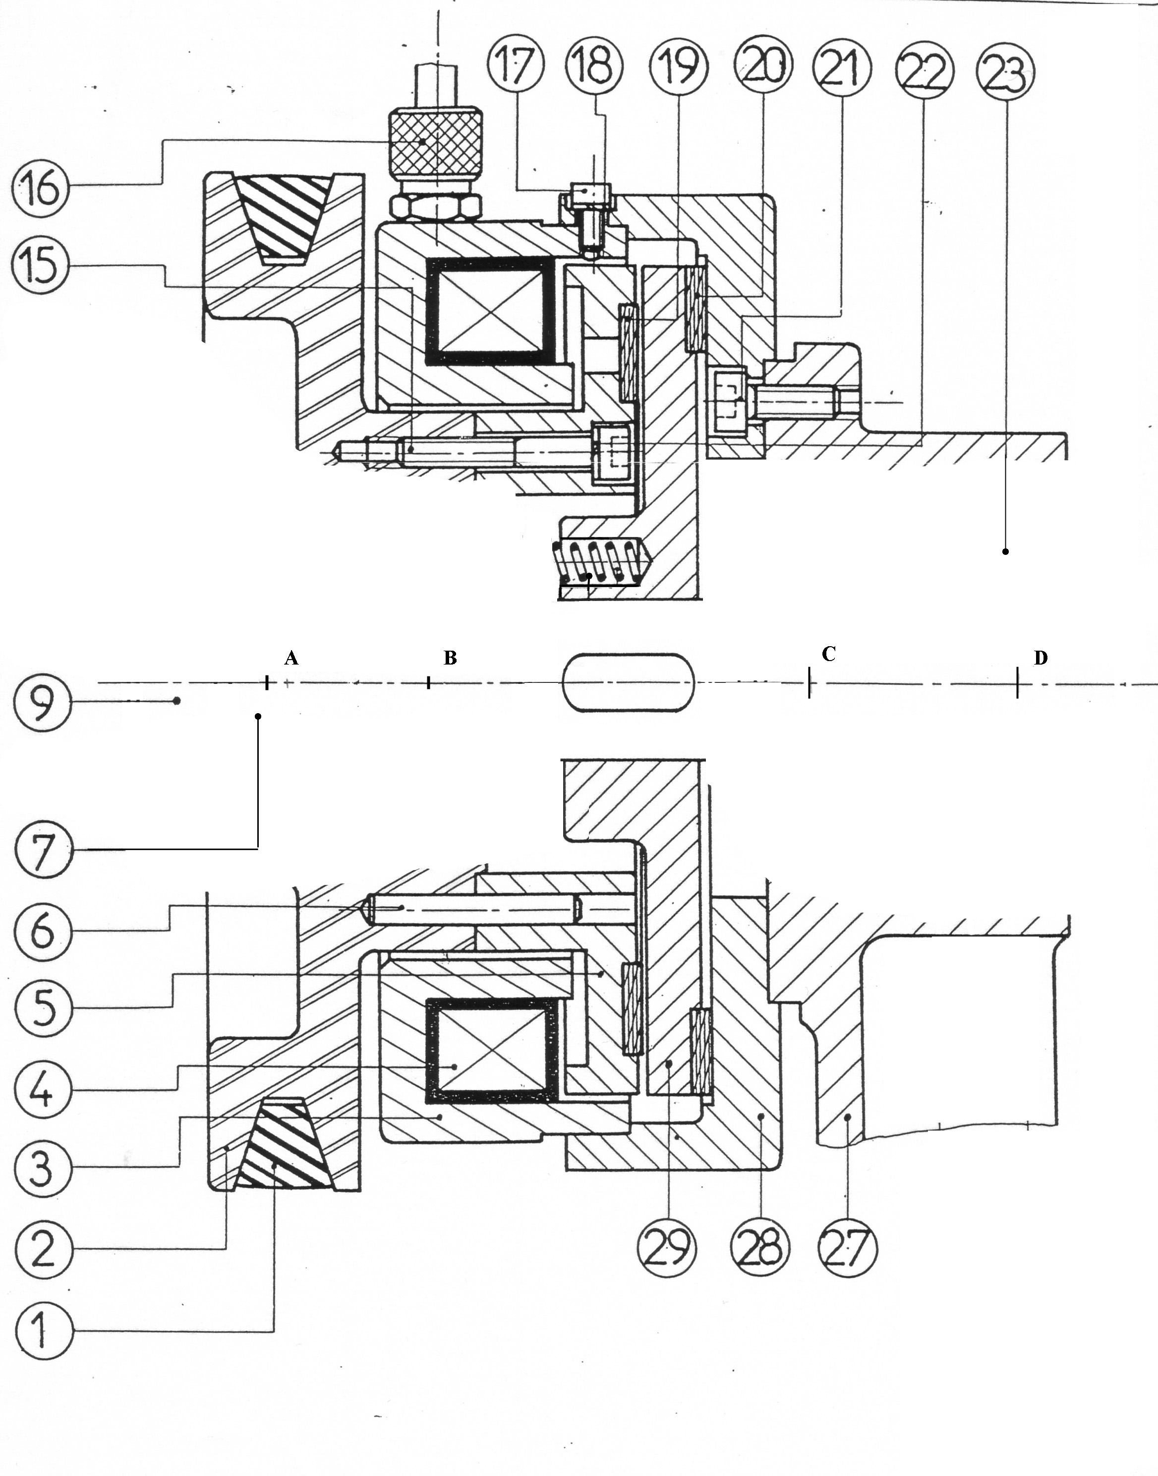

Embrayage frein électromagnétique
Echelle 1
A4

